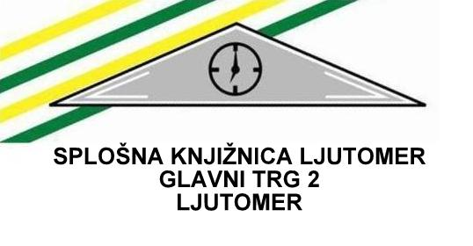

Obvestilo za člane knjižnice in uporabnike Splošne knjižnice Ljutomer
Spoštovani,
Z veseljem vas obveščamo, da bodo vrata Splošne knjižnice Ljutomer od srede, 6. 5. 2020, naprej odprta po spremenjenem odpiralnem času. Odprti bomo vsak delovni dan od 8. do 16. ure. Ob sobotah bo knjižnica zaprta (poletni delovni čas).
Vsem članom, ki jim je oz. jim bo rok izposoje potekel med 13. 3. 2020 in 1. 6. 2020, bomo do 1. 6. 2020 zagotovili enake pogoje vračila, ne glede na to, kateri dan bodo gradivo vrnili.
Prosimo vas, da ne hitite prve dni odprtja v knjižnico, ker pričakujemo gnečo.
Obveščamo vas, da od 13. 3. 2020 do 1. 6. 2020 ne bomo pošiljali opominov in tudi ne bomo obračunavali zamudnin.
Pri dostopu do knjižničnih storitev veljajo v skladu s priporočili Nacionalnega inštituta za javno zdravje (NIJZ) posebni varnostni ukrepi, ki vam jih na kratko predstavljamo:
Varnostni ukrepi
- Ob vstopu v knjižnico je obvezna uporaba zaščitne maske, razkuževanje rok in ohranjanje minimalne varnostne razdalje dveh metrov. Upoštevajo se tudi vsa ostala splošna varnostna navodila NIJZ.

- Omejeno je število uporabnikov, ki lahko hkrati vstopijo v knjižnico (eden po eden).

- Osebam z vidnimi znaki obolelosti s COVID-19 ni dovoljen vstop v stavbo.

- Na eno izkaznico lahko praviloma vstopi le ena oseba.

- Do nadaljnjega ni možen prost dostop uporabnikov do knjižničnega gradiva na policah, uporaba čitalnic ali računalnikov (pultni sistem).

- Zaradi preprečevanja širjenja okužbe s COVID-19 bo vse vrnjeno gradivo v knjižnici v 7-dnevni karanteni. Šele nato bo prosto za ponovno izposojo.

- Prav tako NIJZ priporoča, da člani izposojeno gradivo doma dodatno odložijo v 4-dnevno karanteno.
Dostop do gradiv
- Možno je le vračilo in izposoja gradiva na posebej za ta namen predvidenih mestih (bomo označili) .
- Izposojamo samo knjige in neknjižno gradivo. Ne izposojamo periodike ter igrač ali didaktičnih pripomočkov.
- Vljudno vas prosimo, da pred obiskom knjižnice želeno gradivo rezervirate v COBISS-u (Moja knjižnica) ali po telefonu, tako bo izposoja lahko potekala hitreje.
Kdor nima gesla za uporabo storitve Moja knjižnica, ga lahko pridobi po telefonu ali e-pošti.
- Zelo priporočamo uporabo storitev e-knjižnice ter izposojo e-knjig na portalu Biblos.
- Za storitve Domoznanskega oddelka priporočamo predhodni dogovor po telefonu ali e-pošti.
- Za ranljive skupine (bolni, nemobilni in drugi), pokličete na tel. št. 02 584 12 36 (Nataša Kosec) in vam bomo po predhodnem naročilu gradivo dostavili na dom.
- Medknjižnična izposoja ni možna.
- Knjižni nabiralnik pred knjižnico in knjigobežnice so zaprte.
Vpis v knjižnico
Vsem, ki bi se želeli vpisati v knjižnico, priporočamo vpis na daljavo (spletni vpis Moj COBISS (Moja knjižnica).

OSTALE KNJIŽNIČNE DEJAVNOSTI IN STORITVE še ne bomo izvajali:
- Bibliopedagoške dejavnosti,
- ure pravljic, delavnice, bralni klubi in ostale dejavnosti, ki zahtevajo fizično druženje,
- posvetovanja in večje prireditve.

Splošna knjižnica Ljutomer

